Modularne systemy mechatroniczne nabierają impetu
ACOPOSmotor ustala nowe standardy w zakresie zdecentralizowanej kontroli ruchów
Konstruując ACOPOSmotor, firma B&R połączyła w jednym niewielkim urządzeniu serwomotor z napędem. Dodatkowo można również włączyć układ technologii bezpieczeństwa. Daje to autorom oprogramowania większą swobodę w konstruowaniu urządzenia i pozwala oszczędzić cenną przestrzeń w szafie sterowniczej.
ACOPOSmotor jest podłączony do sieci napędu za pomocą kabla hybrydowego. Kabel ten zawiera wszystkie niezbędne przewody zasilania i przesyłania sygnałów oraz ustala połączenie z siecią POWERLINK. Moduły ACOPOSmotor dostarczane są w trzech rozmiarach; ich moment obrotowy mieści się w przedziale od 1,8 do 12 Nm. W razie potrzeby, dostarczany jako wyposażenie dodatkowe zespół wentylatora może zwiększyć wydajność nawet o 100%.
Bezpieczeństwo w standardzie
Oprócz sprawdzonych funkcji bezpieczeństwa przewodowych STO (Safe Torque Off) i SS1 (Safe Operational Stop 1), w przyszłości dostępny będzie również wariant sieciowy modułu ACOPOSmotor. Zapewni to użytkownikom dostęp do następujących funkcji (jak w przypadku ACOPOSmulti): STO, SOS, SS1, SS2, SLS, SMS, SLI i SDI.
ACOPOSmotor jest w pełni kompatybilny z systemem napędu ACOPOSmulti. Umożliwi to użytkownikom wybór serwonapędu najbardziej odpowiedniego do każdej maszyny bez konieczności wykonywania dodatkowych prac inżynieryjnych.

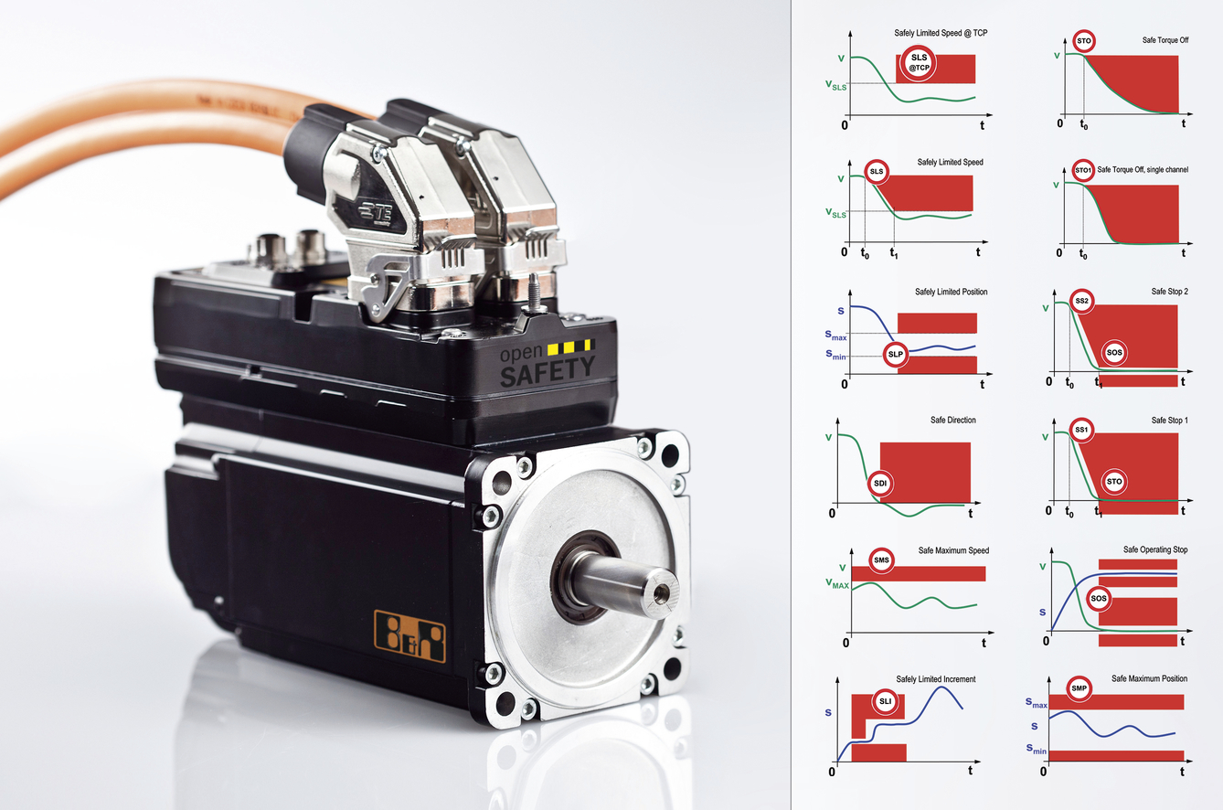
ACOPOSmotor łączy silnik, napęd i układ technologii bezpieczeństwa w jednym urządzeniu.

O firmie B&R
B&R to innowacyjna firma z branży automatyzacji z siedzibą w Austrii i przedstawicielstwami na całym świecie. Od 6 lipca 2017 B&R stała się jednostką biznesową Grupy ABB. Jako globalny lider w automatyce przemysłowej, B&R łączy najnowocześniejsze technologie z kunsztem inżynieryjnym, oferując klientom z praktycznie każdej branży kompleksowe rozwiązania z zakresu automatyki maszyn i automatyki zakładowej, sterowania napędami, interfejsów HMI oraz zintegrowanej technologii bezpieczeństwa. Dzięki standardom komunikacji przemysłowej IoT, takim jak OPC UA, POWERLINK i openSAFETY, a także z wydajnym środowiskiem programistycznym Automation Studio, B&R nieustannie przedefiniowuje przyszłość technologii automatyzacji. Duch innowacyjności, który prowadzi B&R na szczyt przemysłowej automatyzacji, jest wzmacniany zamiłowaniem do upraszczania procesów i wyprzedzania oczekiwań klientów.
Aby uzyskać więcej informacji odwiedź stronę www.br-automation.com

